Tên: Nguyễn Phong Phú

MSSV: 3118410335

Mô hình DFD bán hàng mức 0

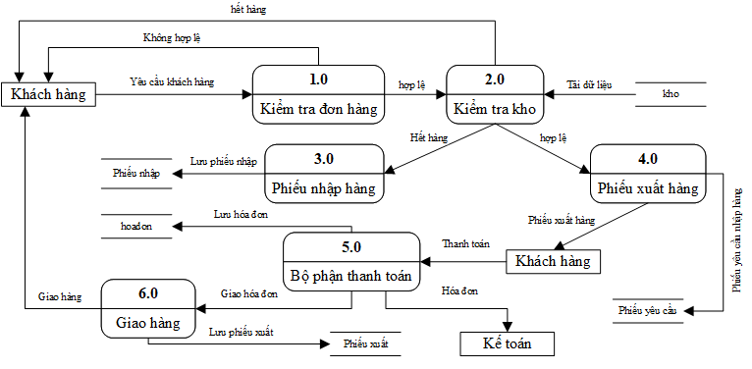

Mô hình DFD bán hàng mức 1

